График выплаты пенсий и пособий, назначенных органами по труду, занятости и социальной защите Гродненской области, путем зачисления на счета получателей в ЗАО «Минский транзитный банк», ОАО «Банк Дабрабыт», ОАО «Белгазпромбанк», ОАО «Технобанк», ОАО «Белвнешэкономбанк» ,ЗАО “Банк ВТБ(Беларусь)” в 2026 году.
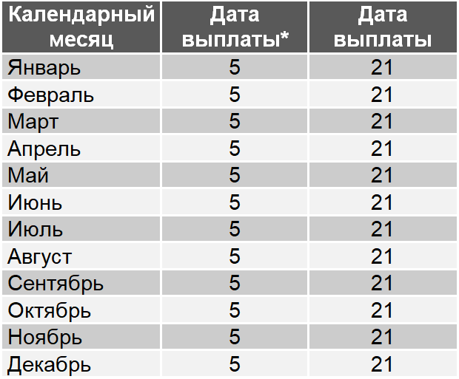

График выплаты пенсий и пособий, назначенных органами по труду, занятости и социальной защите Гродненской области, путем зачисления на счета получателей в ОАО «АСБ Беларусбанк», ОАО «Белагропромбанк»,ОАО «Сбер Банк», “Приорбанк” ОАО, ОАО “Белинвестбанк” в 2026 году.
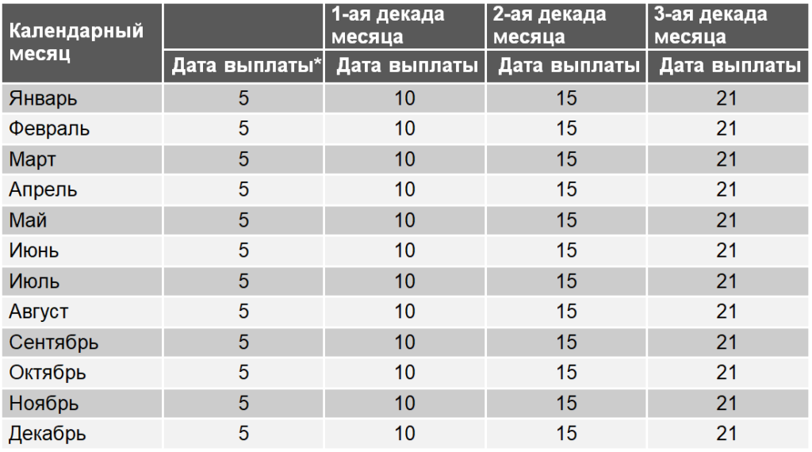
*Гражданам, которым с 01.07.2024 изменен порядок выплаты пенсий и пособий в соответствии с Законом Республики Беларусь «Об изменении законов по вопросам социального обслуживания и социальных выплат»

